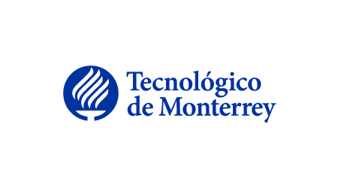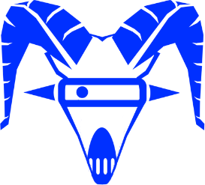

Monterrey, Nuevo León, México a martes 10 de junio de 2015

A quien corresponda:

Somos el equipo de robótica del Tecnológico de Monterrey, Roborregos, conformado por alumnos de las carreras de Ingeniero en Sistemas Digitales y Robótica, Ingeniero en Mecatrónica, Ingeniero en Tecnologías Computacionales e Ingeniero en Innovación y Desarrollo.

Nuestro equipo se destaca por la participación en diversas competencias de robótica a nivel regional, nacional e internacional siendo recientemente bicampeones en uno de los torneo más importantes de México en el área de robótica, el torneo Mexicano de Robótica (TMR) obteniendo el pase a la siguiente etapa internacional la cual se llevara a cabo en Leipzig, Alemania, donde representaremos a México en el Torneo Internacional Robocup.

Por ello estamos buscando empresas dentro de México como lo es “Tenaris” que gusten apoyarnos para potenciar el nivel de desarrollo en el área de robótica dentro del país y ayudarnos a seguir destacando en competencias como lo es TMR y LARC; a cambio promoveríamos su imagen a nivel internacional.

Para conocer más acerca de nuestra trayectoria, así como la cantidad de recursos que necesitamos, en que serán utilizados y que beneficios tenemos para ustedes favor de acceder a la presentación adjunta al correo.

Si están interesados en apoyarnos, favor de contactarnos, estaremos muy alegres de contar con cualquier tipo de apoyo por parte de su empresa.

Que tenga un buen día,

Saludos.

Nestor Maldonado Pámanes

Integrante Roborregos.